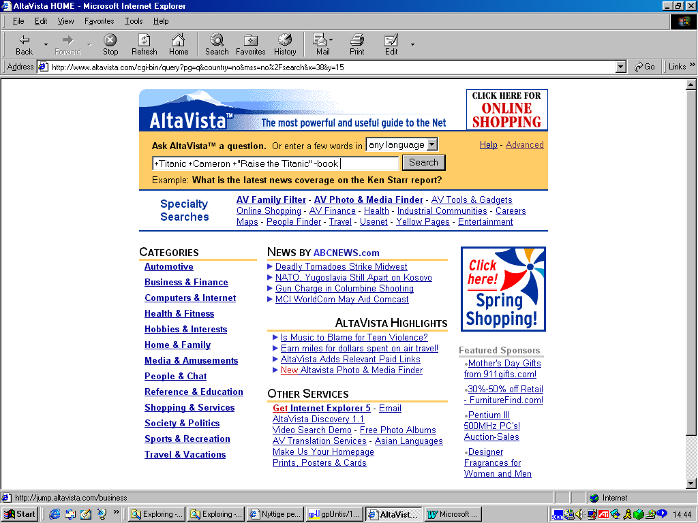

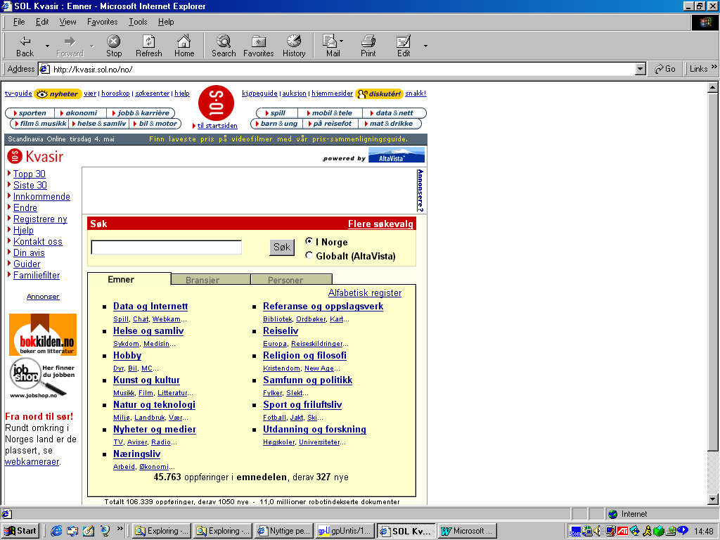

Magnus Nohr
Høgskolen i Østfold

Innholdsfortegnelse
Hva kan du søke etter? 3
To måter å søke på 3
Katalogisering 4
Indeksering 4
Praktisk eksempel 4
Typisk søkefremgang 5
Et nyttig skudd i blinde 5
Start nært 5
Lett søke-eksempel 6
Ut i verden 6
Avanserte søk 7
Pluss, minus og gåsetegn 7
AND, OR, NOT og Parenteser 7
Neste skritt med Booleske uttrykk 8
Avansert skritt for skritt 8
I mål? 9
Familiefilter 9
Søkemaskiner 10

Velkommen
Søkeguiden er et raskt kurs i hvordan du finner det du leter etter på Internett. Emnene strekker seg fra det elementære til det avanserte, og forutsetter ingen forkunskaper. Etter kurset vil du forhåpentlig forstå hvordan kataloger og søkemaskiner på nettet virker, og hvordan du bruker dem.
Du kan følge Søkeguiden fra start til slutt ved å følge linken nederst på siden, eller velge fra innholdslisten over.
I SOL Kvasir vil du finne det du leter etter enten det er i Norge, Skandinavia eller resten av verden.
På nett http://www.sol.no/cgi-bin/publish/view.cgi?kunde=kvguider&cat=Soekeguide

Hva kan du søke etter?
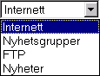
Det finnes ulike typer resurser du kan søke etter på nettet:
Nett-sider
Nett-sider, eller web-sider, er en bred kategori av tekst og bilder, som i tillegg kan inneholde lyd, multimedia, eller interaktive elementer og applikasjoner. Felles for dem er at de i en eller annen form er publisert på servere tilknyttet Internett.
Andres meninger
Nyhetsgrupper er en type diskusjonsforum, som kjøres på et eget system av nyhetsservere. Det finnes tusenvis av nyhetsgrupper spredt på mange land.
Nyhetsgrupper er en av de viktigste kildene til informasjon om hva andre på nettet mener om ulike emner. Spesielt er nyhetsgruppene ofte mye raskere oppdatert enn typiske nett-sider. Innleggene er ofte viktige pekere til andre informasjons-kilder på nettet.
Dersom du f.eks har tekniske problemer kan du være ganske sikker på at noen andre har hatt de samme problemene før, og at emnet har vært diskutert på nyhetsgruppene. Du finner m.a.o ikke en bedre kilde for spørsmål og svar.
Filer og programmer
På Internett finner du billig eller gratis programvare til nytte og underholdning. Det viktigste er kanskje programvare du må ha for at ulike deler av datamaskinen din, slik som skjermkort, lydkort, og harddisker, skal fungere. Denne programvaren kalles drivere, og har i det siste også fått følge av patcher, som er oppdateringer som retter feil i programmer du har kjøpt.
Filer og programmer finner du ofte via nett-sider, men det eksisterer også et eget system med servere dedikert til å lagre filer, som kalles File Transfer Protocol (FTP) servere.
Nyheter
Nyheter strømmer ut på nettet hvert sekund. Med en egen type søkeverktøy, kalt nyhetsagenter, får du en bedre oversikt over nyhetsstrømmen. PÅ SOL søkesenter finner du en nyhetsagent hvor du kan søke på emneord.

To måter å søke på
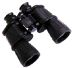
Når du leter etter noe på nettet er det viktig å forstå de to hovedmetodene som brukes for å gjøre deg i stand til å finne det du leter etter.
De to metodene er katalogisering og indeksering. Selv om begge metodene kartlegger de samme delene av Internettet er logikken bak dem ganske forskjellige.
Som regel vil det være slik at du søker i en indeks, dersom du ikke finner det du leter etter i en katalog.
På de neste to sidene vil jeg si litt om hvordan kataloger og indekser blir bygget opp, slik at du skal forstå bedre hva du kan vente å finne i dem.

Katalogisering
Kataloger
Katalogisering er kjennetegnet ved at mennesker står bak ordningen av data. Internett-kataloger bygges opp ved at mennesker, ofte bibliotekarer, har lest gjennom en nettside og bestemt at innholdet kan klassifiseres under en spesiell kategori.
Underkataloger
Emnet "Titanic" kan f.eks plasseres enten i kategoien
Underholdning/Film/Titler/Titanic
eller under kategorien
Vitenskap/Historie/Skipsfart/Titanic
alt ettersom hva mennesket som har lest siden synes passer best. Det ligger med andre ord en menneskelig vurdering bak struktureringen av data. Katalogisering har både fordeler og ulemper:
Fordeler
En del av søkearbeidet er gjort for deg av menneskene som står bak katalogen. Du kan dermed ofte følge en enkel tre-struktur til det du søker.
Ulemper
Katalogisering er ressurskrevende, og derfor er kun en liten brøkdel av Internett-sider katalogisert, selv i de største nett-katalogene. Av samme årsak er ofte kataloger fulle av pekere til nettsider som er fjernet fra nettet, som har skiftet adresser, eller som har fått nytt oppdatert innhold. Dernest er du utlevert katalogisererens vurderingsevne, spesielt på nettsider med sammensatte emner.

Indeksering
Indeksering av Internettet foretas av en rekke automatiserte søkemaskiner, ofte kalt søke-roboter eller bots. Sterkt forenklet er dette dumme dyr som leser seg gjennom side etter side på nettet og merker seg ord, som de så husker hvor de leste. Du kan så søke i listen over ord, og dermed finne veien til nett-sidene hvor søke-maskinen fant ordene. Det er både fordeler og ulemper med søke-maskiner:
Fordeler
Søkemaskiner kan raskt lese seg gjennom millioner av nettsider hver dag, og vil dermed kunne dekke en større andel av alle sidene på nettet. Maskinen husker alt den har lest. Gitt at du klarer å formulere et godt søk, vil du kunne finne alle sider som inneholder f.eks et spesielt ord.
Det finnes i dag søkemaskiner som søker i andre søkemaskiner, såkalte multisøkerer eller metasøkere. Disse er ganske nær ved å kunne søke i hele "det kjente" Internett på en gang.
Ulemper
Søkemaskiner leser millioner av sider, men de forstår dem ikke. De klarer dermed ikke å sortere sidene etter innhold, men kun etter hvilke ord som finnes på sidene. Søker du etter ordet "Titanic" vil du få opp tusenvis av treff, både under emnene film og under emnet historie.
For å kunne bruke søkemotorer er du avhengig av å tilegne deg visse kunnskaper før du får utnyttet maskinene effektivt.
Både og er bedre enn enten eller
Som du ser utfyller kataloger og indekser hverandre. Ofte vil det være naturlig å starte søket i en av katalogene, og deretter fortsette søket i en eller flere søkemaskiner. Flere av de større nett-katalogene, slik som Kvasir og Yahoo gjør dette automatisk. Dersom du ikke finner noe i katalogen, sendes søket automatisk videre til en søkemaskin.

Praktisk eksempel

Emnet "Titanic" er et godt eksempel for å illustrere søk på Internett. Emnet er bredt, og kan klart skilles inn i emnet før og etter lanseringen av den fremgangsrike storfilmen med samme navn. La oss anta at du er interessert i finne ut mer om både filmen og emnet.
Du har kanskje hørt at filmen er verdens dyreste, og at den er regissert av James Cameron. Du regner med at emnet er bredt nok til at det er dekket både i Norge og utlandet.

På de neste sidene vil jeg gå skritt for skritt gjennom ulike metoder for å finne ut mer om emnet Titanic. Metodene strekker seg fra det, for mange, banalt enkle, til det mer avanserte. Husk at du kan gå rett til de ulike avsnittene med menyen nederst på siden.
Viktig tips
På de neste sidene vil du se eksempler på praktisk bruk av noen søke-verktøy. I teksten vil du finne en link til dem. Når du trykker på linken vil det åpne seg et nytt vindu, hvor den aktuelle søkemaskinen dukker opp. Du kan skifte mellom dette nye vinduet, og vinduet med Søkeguide-teksten ved å trykke på vinduene med mus-markøren, trukke Alt-TAB på tastaturet, eller trykke med mus-markøren på Win95s oppgavelinje (taskbar).

Typisk søkefremgang
Hva du søker etter bestemmer til en viss grad hvilke metoder som er raskest og best for å finne det du leter etter.
Smale emner
For smale og uvanlige emner vil du ofte være ute etter å finne all mulig informasjon om emnet. Dette er den enkleste form for informasjonsjakt. Alt du trenger å gjøre er å jakte på ett ord eller ett begrep. Du begrenses dermed kun av hvilke søkeverktøy du har tilgjengelig, og hvor stor del av Internett de dekker.

Brede emner
Faktisk kan det være vanskeligere å finne spesifikk informasjon om et bredt emne, enn det er å finne generell informasjon om et smalt emne. Dersom du søker generelt på et bredt emne vil du ofte finne tusenvis av artikler, som dekker alle sider ved emnet.
Artikler og filer du finner som resultat av et søk kalles treff, og resultatet presenteres som regel i en treff-liste.
Dine evner til å søke bestemmer størrelsen og kvaliteten på trefflisten. Jo flere av de følgende lete og søkemetodene du behersker dess flere nyttige artikler vil du finne, og jo mindre tid vil du bruke på å vasse gjennom artikler som ikke er relevante.

Et nyttig skudd i blinde
Før man starter kan det være nyttig å ta et skudd i blinde, spesielt om emnet er kjent, eller når det dreier seg et selskap eller en organisasjon. Det går kort og godt ut på å skrive emnet i nettleserens URL-felt (feltet der du skriver Internett-adressen), etterfulgt av de vanligste navn-endelsene, slik som .com, .org og .net.

Feks så leder www.titanic.com til en side med direkte link videre til filmens hjemmeside. Likeledes leder www.selskapsnavn.com eller www.norskselskapsnavn.no nesten alltid til selskapets hjemmesider på nettet. Du kan ha flaks med denne metoden, så hvorfor ikke prøve?

Start nært
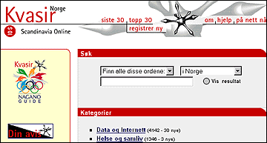
Ofte kan det være greit å starte lokalt, og deretter tenke globalt. Den norske nettkatalogen Kvasir er den største av sitt slag i Skandinavia.

Skriver du Titanic her får du kun opp en oppføringer under kategorien:
Hobby/Båt
I tillegg sendes søket videre til Kvasirs søkemotor, som resulterer i 363 robot-indekserte dokumenter. I tillegg viser også Kvasir-siden at søket ga 147 treff i Sol Referanse, som er en betaltjeneste som søker i i Norske tekst-og bildearkiv (Aftenposten, SCAN-FOTO, NTB og Hvem Hva Hvor).
Fra katalog til indeks automatisk
Katalogen ga ikke nok svar, da blir det naturlig å konsentrere seg om Kvasirs robot-søk.
Men 363 dokumenter er for mange treff til at de har noen verdi. Det er nemlig fult mulig at artikkelen du er mest interessert i er artikkel nummer 362. Du må med andre ord spesifisere søket ditt nærmere. En nyttig huskeregel er å sjekke søke-maskinenes hjelpesider før du starter søket.
Kvasirs robot-søk har enkle, men begrensede muligheter for å spesifisere søket. Du kan velge mellom å finne alle søke-ordene du skriver inn, noen av søkeordene, eller den eksakte frasen du leter etter. Dette er vanlig for de fleste søkemaskiner, så forstår du dette er du kommet et langt skritt på vei:

Lett søke-eksempel
Du kan fortelle Kvasir hvordan søkefunksjonen skal behandle ordene du taster inn i søkevinduet. På den måten kan du begrense antallet artikler i trefflisten, som ikke er relevante. Det finnes tre ulike søkefunksjoner, som også er vanlige på andre søkeverktøy:
Finn alle disse ordene
Du taster inn flere ord. Treffene du får må inneholde alle ordene du taster inn. Eksempel: Søk på "Titanic verdens dyreste" vil gi treff på alle dokumenter som inneholder ordene "Titanic" og "verdens" og "dyreste." (Ordet "og" i dette søkeuttrykket regnes ikke med, da dette er et såkalt stoppord.)
Finn disse ordene
Du taster inn ett eller flere ord. Treffene du får inneholder ett eller flere av disse ordene. Ikke nødvendigvis alle. Eksempel: Søk på "Titanic verdens dyreste" vil gi treff på alle dokumenter som inneholder ordene "Titanic" eller "verdens" eller "dyreste." (Ordet "og" i dette søkeuttrykket regnes ikke med, da dette er et såkalt stoppord.)
Finn denne frasen
Du taster inn en sammenhengende setning eller ord som skal høre sammen. Treffene du får inneholder alle ordene, i samme rekkefølge som du tastet dem inn. Eksempel: Søk på "Titanic verdens dyreste" vil gi treff på alle dokumenter som inneholder setningen "Titanic verdens dyreste"
Nært, norsk, nyttig?
Ved å bruke lokale søkeverktøy, som Kvasir finner du mange norske artikler. Dette kan ha egenverdi for mange, ettersom de vurderer emnet fra et norsk standpunkt. Ofte kan sidene også være raske å laste ned.
Men du skal ikke ha mye fantasi for å gjette at det er skrevet langt mer enn noen hundre artikler om emnet "Titanic" på nettet. Da er det på tide å pakke kofferten.

Ut i verden
Når emnet er internasjonalt vil du begrense deg sterkt med kun å søke regionalt. Dersom du har vært i utlandet har du sikkert lagt merke til at bokhandler, museum, butikker og universiteter er større enn i Norge. Det samme gjelder informasjonsmengden på nettet.
Engelsk er verdensspråket på nettet, om en liker det eller ikke. Derfor vil jeg vende oppmerksomheten mot de engelskspråklige søkemaskinene og katalogene.
Internasjonale kataloger
Yahoo er den største Internett-katalogen på nettet. Ordet "Titanic" gir der 6 kategorier, blant dem spill, historie, teater og musicals, samt film som resultat. Under disse kategoriene ble det funnet 157 oppføringer i katalogen. Følger du film-linken resulterer det i 30 oppføringer under denne. Disse kan være et greit utgangspunkt for informasjonsjakten.
Men for virkelig å ta for deg av informasjonsmengden på nettet slipper du ikke unna mer avanserte søk. Kataloger dekker nemlig kun en liten brøkdel av alle artiklene på nettet.

Avanserte søk
Det ikke tvil om at det eksisterer mye mer informasjon enn det Yahoo fant i forrige avsnitt om verdens mest omfattende film-produksjon. Da er det bare å finne frem forstørrelsesglasset, sette på seg hjelmen og kaste seg ut i en søkemaskin med avanserte søk.
Universelle prinsipper for søk
Prinsippene for avanserte søk stammer fra database-utvikling. Mestrer du først de enkle måtene å formulere et søk på kan du bruke samme metode på de fleste større søkemaskinene.
Som et eksempel vil jeg ta for meg søk i søkemaskinen HotBot, som drives av tidsskriftet Wired. Årsaken til at jeg velger denne er at den støtter de fleste avanserte typer søke-uttrykk i samme søkefelt. Samme selskap som har utviklet HotBot utvikler for tiden en ny omfattende søkemotor for Microsofts nye nettsted. Denne vil støtte de samme søkeuttrykk.

Pluss, minus og gåsetegn
HotBot og de fleste andre søkemotorer støtter bruken av tegnene "+" "-" og "" (gåsetegn) for å stille krav til treffene du får.
Dersom du setter et plusstegn (f.eks +Titanic) foran et ord betyr det at ordet må forekomme i alle artiklene i trefflisten.
Dersom du setter ett minustegn (f.eks -Titanic) foran et ord betyr det at ordet ikke må forkomme i noen av artiklene i trefflisten.
Dersom du setter gåsetegn (f.eks "Leonardo DiCaprio") rundt flere ord betyr det at ordene må stå i artikkelen som en frase, nøyaktig slik de står inne i gåsetegnene. Dersom du dropper gåsetegn vil New times in York og in New York Times gi nesten like treff.
Kombinasjoner
Når du kombinerer bruken av disse tegnene får du muligheten til å spesifisere søket ditt ganske nøye. Dersom du f.eks er ute etter at artikkelen du finner handler om den nye Titanic-filmen kan du skrive følgende i søkevinduet:
Pluss
+Titanic +Cameron
Da vil alle artiklene i trefflisten inneholde Titanic og navnet på filmens regissør, James Cameron.
Minus
Dersom du er lei av alle artiklene som handler om at filmen er verdens dyreste kan du skrive følgende i søkevinduet:
+Titanic +Cameron -expensive
Gåsetegn
Dersom du vil at artikkelen handler om den nye filmen, og en av de andre Titanic-filmene kan du skrive følgende i søkevinduet:
+Titanic +Cameron +"Raise the Titanic" -book
Dette sikrer at artikkelen omtaler skipet, regissøren av den nye filmen (James Cameron), tittelen på en annen Titanic-film (Raise the Titanic), samt at den ikke inneholder ordet book for å hindre å få med mange av bokomtalene av Raise the Titanic.
Ekskludering er nyttig
Som du ser vil du med ganske enkel bruk av pluss, minus og gåsetegn kunne begrense antallet treff du får, og spesifisere kravene til hva artikkelen du leter etter skal inneholde, og ikke minst hva den ikke skal inneholde.
Ofte er det smart å starte med søk etter et ord eller en frase, deretter se på hva som går igjen i trefflisten som du ikke er interessert i, og så søke på nytt med minustegn foran ord du ikke er interessert i. Søkemaskinen AltaVista støtter også bruk av kombinasjoner av pluss, minus, og gåsetegn.

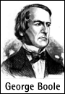
AND, OR, NOT og Parenteser
Ikke lenge etter at du behersker bruken av pluss, minus, og gåsetegn vil du snart ønske å kunne spesifisere søket enda nærmere. De enkle ordene "AND", "OR", "NOT", samt vanlige parenteser er en standardmetode for å søke i databaser og søkemotorer.

Boolske uttrykk
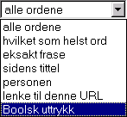
På fagspråket kalles disse for Booleske uttrykk, etter matematikkeren George Boole. Når du bruker slike må HotBot vite om det, noe du sørger for ved å velge Boolesk uttrykk fra rullegardin-menyen ved søkevinduet.

Hver for seg er Booleske uttrykk enkle, men ikke så kraftige. Noen eksempler du kan skrive i søkevinduet:
Titanic AND Cameron
Stiller krav til at både ordet Titanic og ordet Cameron finnes i alle artiklene i trefflisten.
Titanic OR Cameron
Stiller krav til at minst ett av ordene finnes i artiklene som blir funnet. Da vil du i trefflisten få opp artikler som kun handler om Titanic, og andre som kun handler om regissøren Cameron, samt artikler som handler om begge deler.
Titanic NOT Cameron
Ordet NOT har egenskapen at artiklene i trefflisten skal inneholde ordet som står før NOT, men ikke ordet som står etter NOT. Eksemplet gir artikler om Titanic hvor regissøren Cameron ikke er nevnt.
Lett?
Så langt er Booleske uttrykk lette, men ikke særlig kraftige. I neste avsnitt kombinerer vi dem. Bla videre om du tør:

Neste skritt med Booleske uttrykk

Nå nærmer vi oss punktet hvor ting begynner å kreve at du konsentrer deg. Dersom du synes det under virker tung bør du ta en titt på Avansert søk skritt for skritt. Kun feiginger gir opp her fordi siden minner litt om matte-boka du hatet i 9. klasse.
Kombinasjoner gir styrke
Så langt er det lett, men ikke så mye mer nyttig enn pluss, minus og gåsetegn. For å kunne søke med virkelig kraft må du kombinere AND, OR, NOT med paranteser:
(Titanic AND Cameron) NOT expensive
Dette uttrykket stiller som krav at ordene Titanic og Cameron forekommer i alle artiklene du finner, men at ordet expensive ikke får finnes i noen av dem. Dette søkeuttrykket kan være nyttig dersom du er på jakt etter artikler om den nye filmen, som ikke tar opp hvor dyr den var å lage.
Krav og delkrav
( (Titanic AND Cameron) NOT expensive) AND
(review OR picture)
Dette er et eksempel på et avansert søke-uttrykk. Som du ser består det av to hovedkrav til artiklene i trefflisten:
Delkrav = (Titanic AND Cameron)
Hovedkrav 1 = ( Delkrav NOT expensive)
Dette betyr at:
Hovedkrav 1 = ( (Titanic AND Cameron) NOT expensive)
Hovedkrav 2 = (review OR picture)
Søkeuttrykket består med andre ord av:
Hovedkrav 1 AND Hovedkrav 2
Resultatet av søket blir artikler som skal inneholde ordene Titanic og Cameron, men ikke ordet expensive. De skal også inneholde ordet for filmanmeldelse (review) eller bilde (picture). Som du ser vil du etterhvert som du blir vant til å bruke AND, OR, NOT kunne stille en lang rekke hovedkrav og delkrav til artiklene du leter etter.
Dersom du syntes det ble for mye på en gang prøver vi en gang til skritt for skritt:

Avansert skritt for skritt
Ikke forsøk å pugg avanserte søke-uttrykk, men forsøk heller å konsentrer deg om å forstå de ulike delkravene, og hvordan de avgrenser noen artikler fra hele haugen av alle artikler på nettet. Ta for deg en parentes om gangen når du "bygger" søke-uttrykket i flere trinn:
Trinn 1:
(Titanic AND Cameron)
Trinn 2:
(Titanic AND Cameron) NOT expensive
Trinn 3:
((Titanic AND Cameron) NOT expensive) AND (review)
Trinn 4:
( (Titanic AND Cameron) NOT expensive) AND
(review OR picture)
Forsøk så selv å se hvordan du kan utvide med f.eks flere OR, eller flere NOT

I mål?
Etter dette lille kurset bør du ha fått en innsikt i noen av prinsippene for å søke på nettet. Det betyr ikke at du behersker alle søkeverktøy på nettet. Noen bruker forskjellige søkeord og tegn, men så lenge du fokuserer på prinsippene spiller det liten rolle om en søkemaskin bruker AND og en annen søkemaskin bruker &-tegnet i stedet.
Hovedprinsippet, om stadig å spesifisere nærmere og mer nøyaktig hva du er ute etter for å redusere antallet treff du får opp i begynnelsen, forblir det samme.
Velg utstyr etter forholdene
Som du har sett over vil veien til informasjonen du søker variere. Korteste vei kan være å slenge .com etter emneordet. Normalveien kan være en katalog-oppføring i Kvasir eller Yahoo, eller du kan gå direkte gjennom de internasjonale søkeverktøyene.

Familiefilter
Her finner du kvasir familiefilter: http://admin.kvasir.sol.no/pub/filter/
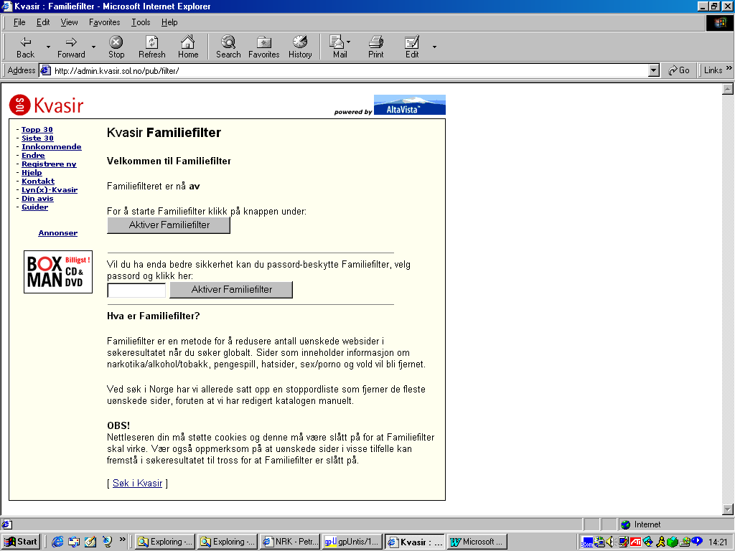
Hva er Familiefilter?
Familiefilter er en metode for å redusere antall uønskede websider i søkeresultatet når du søker globalt. Sider som inneholder informasjon om narkotika/alkohol/tobakk, pengespill, hatsider, sex/porno og vold vil bli fjernet.
Ved søk i Norge har vi allerede satt opp en stoppordliste som fjerner de fleste uønskede sider, foruten at vi har redigert katalogen manuelt.
OBS!
Nettleseren din må støtte cookies og denne må være slått på for at Familiefilter skal virke. Vær også oppmerksom på at uønskede sider i visse tilfelle kan fremstå i søkeresultatet til tross for at Familiefilter er slått på.

Søkemaskiner
- Telefonkatalogen Online
- Gule Sider fra Telenor
- TelePost Katalogen
- O R I G O
- Kvasir
- AltaVista
- Cyber 411 - Fifteen Search Engines, One Query
- Excite
- Four11 White Page Directory
- FAST FTP Search v. 4.0
- HotBot
- ProFusion
- OneLook
- Infoseek
- Lycos
- Yahoo!
- Netscape Net Search
- Search.Com
- WebCrawler

